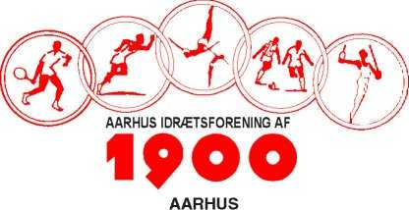

Indbydelse til
Klubmesterskabet 2019

Lørdag d. 14.12.2019

Tid & Sted: Lørdag morgen 8:00-12:00 på Søndervangsskolen: Søndervangs Alle 40, 8260 Viby. Opvarmning 08:00 - 08:30
Årgangsinddeling:
Piger Drenge
Gr. 1: 03 og Ældre 03 og Ældre
Gr. 2: 04 og 05 04 og 05
Gr. 3: 06 og yngre 06 og yngre
Gr. 4: Søløverne Søløverne
Gr. 5: TeenageHoldet TeenageHoldet

Tilmelding: Senest fredag d. 6 december 2019. Tilmelding sker via Event på
Hjemmesiden. Stilarter og løbslængde aftales med jeres træner.

Pokaler: Vandt du en pokal sidste år, skal den snarest afleveres i klublokalet.
Kåring af klubmestre:
Kåring sker til svømning inden sæsonafslutning

Med venlig hilsen
Trænere & Konkurrenceudvalget i Århus 1900

¨

Tilmelding til Klubmesterskabet 2019
Udfyld venligst med Blokbogstaver eller andet letlæseligt

Navn: _________________________________________ Pige: □ Dreng: □

Hold: ______________________________________ Årgang: _________

Lørdag d. 14/12
Stilart | Tilmelding (sæt kryds)
200 fri
100 fly
200 bryst
50 fly
100 ryg
Lille Pause
200 medley
100 bryst
50 fri
200 fly
50 bryst
Lille Pause
100 medley
200 ryg
100 fri
50 ryg

Forældrehjælp:

Navn: _________________________________________

Kan være Official lørdag: _____________________
Officials: Vi har brug for 5 tidtagere, 4 bane-vende-dommere, en
starter og gerne en som vil være ”runner”, som består af at hjælpe med
at indsamle de nedskrevne tider.

